High Plains Wheat Mosaic Virus (HPWMoV) en cultivos de maíz y trigo

# Presentación de los Datos

* Se sistematizó información desde la primera detección en el pais del virus.
* Se generó un registro de presencia/ausencia georreferenciado según año y localidad de muestreo.
* Contamos con 169 observaciones para HPWMoV en maíz y 451 obsevaciones en trigo.
* Las observaciones no estan alineadas

suppressPackageStartupMessages({  
library(sf)  
library(dplyr)  
library(tmap)   
library(tidyr)  
library(INLA)  
library(inlabru)  
library(ggplot2)  
})  
source("src/spde-book-functions.R")  
tmap_mode("view")

trigo_maiz <- st_read("data/trigo_maiz_26_09_22.gpkg",quiet = TRUE)  
st_geometry(trigo_maiz) <- 'geometry'   
trigo_maiz$HPV <- as.factor(trigo_maiz$HPV)  
   
  
hpv_maiz <- trigo_maiz |>   
 filter(Especie == "Maíz" & !is.na(HPV))  
hpv_maiz <-  
 hpv_maiz[!hpv_maiz$Provincia %in%  
 c('Catamarca',  
 'Santa Fe',  
 'Tucumán',  
 'Chaco',  
 'Santiago del Estero',  
 'San Luis','Jujuy'),]  
  
  
hpv_trigo <- trigo_maiz |>   
 filter(Especie == "Trigo" & !is.na(HPV))

tm_shape(hpv_maiz)+  
 tm_dots("HPV", title = "HPV en Maiz", pal = "Dark2" )+  
 tm_shape(hpv_trigo)+  
 tm_dots("HPV", title = "HPV en Trgio", pal = "Set1")

Complementariamente, se obtuvieron 117 variables biometeorológicas, usando la plataforma ERA5, en el periodo comprendido entre agosto del año en que se tomo la muestra y agosto del año siguiente.

# Selección de variables

Se identificó la importancia de cada variable climática para cada patosistema con el algoritmo boruta y la selección de variables stepwise.

Las variables biometeorológicas que favorecieron la presencia de HPWMoV en Maiz fueron las precipitaciones elevedas en el mes de Enero y temperatura de punto de rocio alta en el mes de Mayo

En trigo HPWMov se vio favorecido por precipitaciones elevadas en Enero y temperaturas bajas en Junio.

# Modelación

La distribución de la presencia de estos virus se modeló con una regresión bayesiana de efectos mixtos y estructura espacial conjunta de las muestras sobre Trigo y Maíz estimada via SPDE considerando una malla común.

donde es la funcion de enlace. es el total de precipitaciones del mes de enero, es la temperatura punto rocío del mes de mayo y es el año en el que se tomo la muestra y es la temperatura del mes de junio. es el efecto espacial

## Armado del modelo

### Cargamos la base de datos

trigo_hpv_sf2 <- st_read("data/trigo_hpv.gpkg",quiet = TRUE)  
st_geometry(trigo_hpv_sf2) <- 'geometry'

### Cargamos los limites de la region donde hay datos

limites2 <- st_read("data/limites2.gpkg", quiet = TRUE)  
st_geometry(limites2) <- 'geometry'

### Boundary

base_maiz <- trigo_hpv_sf2 |>   
 drop_na(HPV_maiz)  
  
base_maiz <- base_maiz[!base_maiz$Provincia %in%  
 c('Catamarca',  
 'Santa Fe',  
 'Tucumán',  
 'Chaco',  
 'Santiago del Estero',  
 'San Luis','Jujuy'),]  
  
loc.maiz <- base_maiz |>   
 st_coordinates()  
  
  
base_trigo <- trigo_hpv_sf2 |>   
 drop_na(HPV_trigo)   
  
loc.trigo <- base_trigo |>   
 st_coordinates()  
  
loc.obs <- rbind(st_coordinates(base_trigo),st_coordinates(base_maiz))  
  
boundary <- list(  
 inla.nonconvex.hull(loc.obs,2),  
 inla.nonconvex.hull(loc.obs, 4)  
)

### Mesh

mesh <- inla.mesh.2d(boundary=boundary,  
 max.edge=c(0.4, 0.8),  
 min.angle=c(30, 21),  
 max.n=c(480, 160),   
 max.n.strict=c(128000, 128000),  
 cutoff=0.03,   
 offset=c(2, 4))  
  
plot(mesh)  
points(loc.obs, pch=16, col="#FF5300")

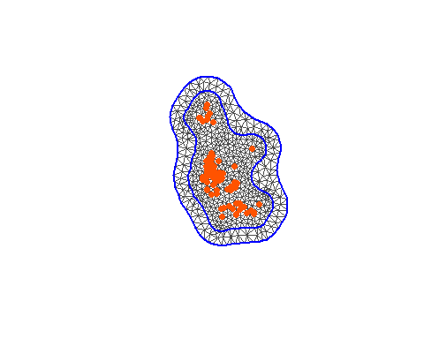

ggplot(rbind(base_maiz,base_trigo)) + gg(mesh) + geom_sf()

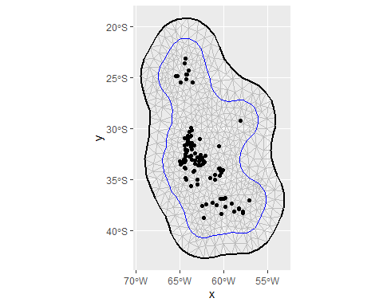

### SPDE - Modelo espacial

spde <- inla.spde2.pcmatern(  
 mesh = mesh,  
 prior.range = c(1000, 0.01), # P(range < rangemin) = 0.01  
 prior.sigma = c(10, 0.01))

### Formula

form <- y ~ -1 +  
 intercept_hpv_maiz+  
 intercept_hpv_trigo +  
   
 Precipitacion_Jan_maiz +   
 Punto.rocio_May_maiz +   
 anio_maiz +   
   
 Precipitacion_Jan_trigo +   
 Temperatura_Jun_trigo +  
   
 f(s1, model = spde) +   
 f(s2, model = spde) +   
 f(s12, copy = "s1", fixed = FALSE)

### Matrices de Proyeccion

Amaiz <- inla.spde.make.A(mesh,loc.maiz)  
  
Atrigo <- inla.spde.make.A(mesh, loc.trigo)

### Stacks

stackMaiz <- inla.stack(  
 data = list(y = cbind(NA, base_maiz$HPV_maiz)),  
 A = list(Amaiz,1),  
 effects = list(  
 list(s1 = 1:spde$n.spde),  
 list(intercept_hpv_trigo = rep(1, nrow(base_maiz)),  
   
 Precipitacion_Jan_maiz = base_maiz$Precipitacion_Jan,  
 Punto.rocio_May_maiz = base_maiz$Punto.rocio_May,  
 anio_maiz = base_maiz$Año.de.Colecta,  
   
 Precipitacion_Jan_trigo = rep(NA, nrow(base_maiz)),  
 Temperatura_Jun_trigo = rep(NA, nrow(base_maiz))  
 )  
   
 ),  
 tag = "WSMV_maiz")  
  
  
stackTrigo <- inla.stack(  
 data =list(y = cbind(base_trigo$HPV_trigo,NA)),  
 A = list(Atrigo,1),  
 effects = list(  
 list(s2 = 1:spde$n.spde, s12 = 1:spde$n.spde),  
 list(intercept_hpv_maiz = rep(1, nrow(base_trigo)),  
   
 Precipitacion_Jan_maiz = rep(NA, nrow(base_trigo)),  
 Punto.rocio_May_maiz = rep(NA, nrow(base_trigo)),  
 anio_maiz = rep(NA, nrow(base_trigo)),  
   
 Precipitacion_Jan_trigo = base_trigo$Precipitacion_Jan,  
 Temperatura_Jun_trigo = base_trigo$Temperatura_Jun   
 )  
 ),  
 tag = "WSMV_trigo")  
  
  
stack <- inla.stack(stackTrigo,stackMaiz)

### Resultados

set.seed(123)  
result <- inla(form,rep('binomial',2),  
 data = inla.stack.data(stack),  
 control.predictor = list(compute = TRUE,  
 A = inla.stack.A(stack), link = 1),  
   
 control.compute = list(return.marginals=TRUE,  
 return.marginals.predictor=TRUE,  
 hyperpar=TRUE  
 )  
)  
  
result$summary.fixed  
  
result$summary.hyperpar

## mean sd 0.025quant 0.5quant  
## intercept_hpv_maiz 0.44483371 31.56631725 -6.145366e+01 0.44485985  
## intercept_hpv_trigo -0.77227914 31.63851540 -6.280320e+01 -0.77572026  
## Precipitacion_Jan_maiz 0.09595684 0.04896924 -6.692101e-05 0.09595680  
## Punto.rocio_May_maiz 0.10666160 0.06107754 -1.311174e-02 0.10666373  
## anio_maiz 0.05826551 0.03094871 -2.358982e-03 0.05823964  
## Precipitacion_Jan_trigo 0.23016345 0.05169582 1.287930e-01 0.23016349  
## Temperatura_Jun_trigo -0.05816327 0.04097551 -1.385144e-01 -0.05816252  
## 0.975quant mode kld  
## intercept_hpv_maiz 62.34317941 0.44485997 5.523604e-11  
## intercept_hpv_trigo 61.27821868 -0.77574246 4.990478e-11  
## Precipitacion_Jan_maiz 0.19198077 0.09595680 5.512891e-11  
## Punto.rocio_May_maiz 0.22642278 0.10666375 5.394904e-11  
## anio_maiz 0.11903656 0.05823931 1.754480e-10  
## Precipitacion_Jan_trigo 0.33153376 0.23016349 5.509943e-11  
## Temperatura_Jun_trigo 0.02218357 -0.05816251 5.484136e-11  
## mean sd 0.025quant 0.5quant 0.975quant  
## Range for s1 2547.777048 152.06573372 2226.206032 2555.382163 2816.115084  
## Stdev for s1 3.111127 0.05013833 3.008244 3.112136 3.205816  
## Range for s2 2248.498991 42.82699148 2159.370682 2249.481660 2328.036662  
## Stdev for s2 3.159664 0.18996876 2.767984 3.165441 3.510100  
## Beta for s12 1.033401 0.01457428 1.010895 1.032196 1.066930  
## mode  
## Range for s1 2607.520766  
## Stdev for s1 3.119241  
## Range for s2 2257.708396  
## Stdev for s2 3.211526  
## Beta for s12 1.023482

par(mfrow = n2mfrow(length(names(result$marginals.fixed)), asp = 1))  
invisible(  
 sapply(names(result$marginals.fixed), function(x) {  
   
 plot(result$marginals.fixed[[x]], type = 'l',   
 xlab = x, ylab = 'Density')  
 abline(v = 0)  
 })  
)

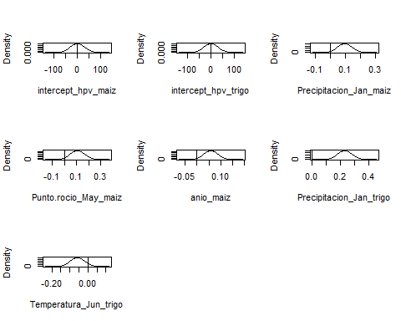

par(mfrow = n2mfrow(length(names(result$marginals.hyperpar)), asp = 1))  
for (j in names(result$marginals.hyperpar)) {  
 ii <- result$marginals.hyperpar[[j]][,2] > sqrt(.Machine$double.eps)  
 plot(result$marginals.hyperpar[[j]],   
 type = 'l',   
 xlim = range(result$marginals.hyperpar[[j]][ii, 1]),   
 xlab = names(result$marginals.hyperpar)[j],   
 ylab = 'Density',  
 main = j)  
}

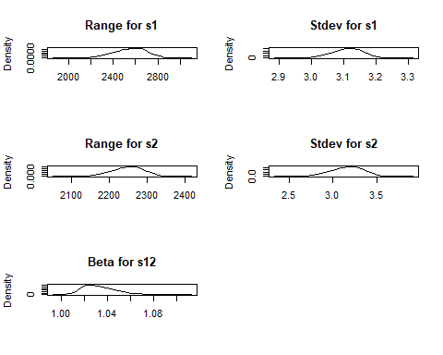

Para validar el modelo se realizó un validacion cruzada k-fold, con un k = 10, para cada cultivo.

Los resultados indicaron que la modelación conjunta permitió aumentar la capacidad predictiva de la presencia de virus en el cultivo de trigo en relación al clima, respecto a la obtenida en el modelo marginal con las mismas regresoras.

| HPWMoV |
| --- |
|  |
|  |
| Maíz |
| Trigo |